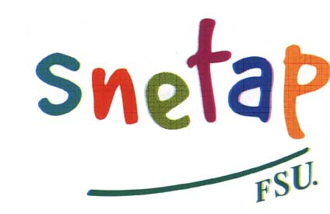
Budget 2006
Moyens de l’EAP
Quel bilan de l’action ?

Le 8 janvier 2006

Après les actions menées en novembre et décembre 2005 dans de nombreux établissements et dans plusieurs régions, après les interventions des élus du SNETAP, quels sont les résultats obtenus ?
BUDGET 2006 : votes du Parlement et arbitrages du ministre
- Rallonge de 30,5 M € votée par le Parlement
15,5 M € pour les Maisons Familiales
7,0 M € pour les aides sociales aux élèves dont 2 M pour les élèves du Public
8,0 M € pour le fonctionnement de l’EA dont 3 M pour l’enseignement public (Utilisation prévue : augmentation du nombre d’AE*, des crédits formation continue des personnels et des crédits « autres missions »)
- 55 emplois (ETP) supprimés dans le public (contre - 161 prévus), toutes catégories de personnels confondues, titulaires et contractuels
- La moitié des départs en retraite ne seront pas remplacés
* AE : assistant d’éducation

RENTREE 2006 : nouvelle régression pour l’enseignement public
- DGH globalement en baisse de 1,7% (- 3% initialement prévus) : mais certaines régions seront plus touchées que d’autres car la baisse ne sera pas uniforme.
- Structures : suite aux actions, engagement (tenu) du ministre de sauvegarder les classes de 4e et 3e
La baisse de la DGH de - 1,7 % se traduit provisoirement par la fermeture de 13,5 classes dans le public. MAIS… la DGER dispose de nombreux autres leviers pour intégrer cette baisse de DGH :
  - Nombreux regroupements de classes qui limiteront de fait le recrutement et qui, dans certains cas, généreront de sérieux problèmes d'organisation pédagogique.
  - Plafonnement autoritaire du recrutement (à 16 ou à 24) dans de nombreuses classes >>> des élèves ne pourront pas être accueillis dans le public
  - Poursuite de la mise en œuvre des nouvelles grilles horaires qui suppriment plus de 200 000 heures dans le public sur 2 ans
  - Rénovation du bac techno qui supprime de nombreux dédoublements (en Français, Maths, SES)
Du fait de la réduction de l’offre de formation, 32 mutations d’office sont prévues (20 en formation initiale et 12 en CFPPA) ; des emplois ne sont pas publiés au mouvement des personnels et disparaîtront prochainement.
    - Appareil public de formation professionnelle continue
Les formations existantes sont menacées dans plusieurs régions du fait des orientations prises par des Conseils régionaux >>> un certain nombre d’emplois gagés (fonctionnaires travaillant dans les CFPPA) risquent d’être réaffectés en formation scolaire, ce qui limitera les possibilités de mutation pour les autres ; cela conduira également au non-renouvellement de contrats à la fois dans les CFPPA et les lycées.

POURSUIVRE L’ACTION ! (sans laquelle les avancées n’auraient pas été obtenues…)
Si les actions menées ont permis quelques avancées, c’est cependant une nouvelle régression de l’enseignement agricole public qui résultera des décisions prises.
Nous appelons les personnels à se réunir pour en faire le bilan dans leur établissement, à débattre des suites de l’action et à se tenir prêts à se mobiliser pour les actions à venir.

Pour des informations plus détaillées, lire le communiqué du Bureau National daté du 6 janvier, adressé à tous les secrétaires de section.

